CONSELHO ESTADUAL DE EDUCAÇÃO
PROCESSO CEE Nº 1106/86 - PROC. DRE/PP nº 6690/86
INTERESSADO : NEUZA MARIA DOS SANTOS
ASSUNTO : Regularização de vida escolar – Matrícula indevida em série subsequente de aluno desistente
RELATOR : CONS. DERMEVAL SAVIANI
PARECER CEE Nº 1556/86 - CEPG - APROVADO EM 26/11/86
Comunicado ao Pleno em 10/12/86
1. HISTÓRICO
A direção da EEPG "Bairro Santa Rita do Pontal”, no município de Teodoro Sampaio, através do ofício nº 29/86, de 21 de maio de 1986, informa à Delegacia de Ensino de Presidente Venceslau que foram constatadas irregularidades na vida escolar da aluna Neuza Maria dos Santos, nascida aos 06 de novembro de 1968, em Terra Rica/PR, filha de Lourival Vital dos Santos e Maria da Conceição.
A situação escolar da referida aluna, conforme documentos anexados ao processo é a seguinte:
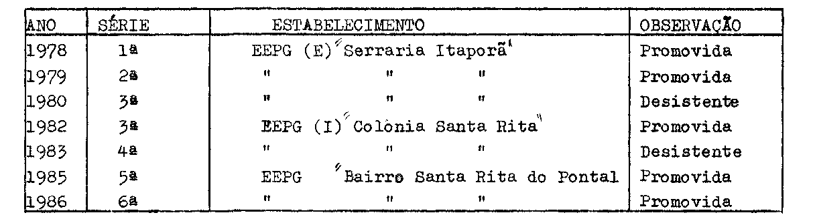
A EEPG "Bairro do Pontal”, em Teodoro Sampaio matriculou indevidamente, na 5ª série do 1º grau, em 1985, a aluna Neuza Maria dos Santos, que foi considerada desistente na 4ª série, em 1983; não cursou a mesma série em 1984 e atualmente, (1986) cursa a 6ª série.
Nos anos anteriores (1978, 1979, 1982, assim como em 1983 a referida aluna cursou escolas rurais vinculadas à EEPG "Bairro Santa Rita do Pontal” onde se encontra arquivada toda documentação da interessada, inclusive os resultados de seu aproveitamento.
Em seu ofício de nº 29/86,a escola apenas e tão somente comunica o ocorrido, não apresentando sequer uma possível justificativa pelo ocorrido.
A supervisão de ensino manifesta-se pela regularização da vida escolar da aluna, parecer ratificado pela Assistência Técnica da Divisão Regional, após tecer as seguintes considerações:
- ausência de dolo ou má fé;
- a situação reveste-se de irregularidade por falha administrativa;
- a aluna, embora retida, vem apresentando bom aproveitamento

PROCESSO CEE Nº 1106/86 PARECER CEE Nº 1556/86 2
escolar.
Ratificando os considerandos acima, a Coordenadoria de Ensino do Interior manifesta-se pela convalidação da matrícula na 5ª série do 1º grau, no ano de 1985, na EEPG “Bairro Santa Rita do Pontal”, bem como dos atos escolares praticados em decorrência desta matrícula.
2. APRECIAÇÃO
O fato a ser apreciado por este Colegiado refere-se à matrícula indevida na 5ª série do 1º grau, em 1985, de Neuza Maria dos Santos que,após frequentar a 3ª série,foi promovida em 1982, considerada desistente, em 1983,e não cursou a 4ª série,em 1984.
O Conselho Estadual de Educação tem-se manifestado favoravelmente em casos assemelhados, como se verifica no Parecer CEE nº 1036/85 anexado à esta informação.
3. CONCLUSÃO
Convalida-se a matrícula de NEUZA MARIA DOS SANTOS, em 1985, na 5ª série do 1º grau da EEPG "Bairro Santa Rita do Pontal", ficando também convalidados os atos escolares praticados em decorrência da referida matrícula.
São Paulo, 8 de novembro de 1986.
a) Cons. DERMEVAL SAVIANI RELATOR
4. DECISÃO DA CÂMARA
A CÂMARA DO ENSINO DO PRIMEIRO GRAU adota como seu Parecer o Voto do Relator.
Presentes os nobres Conselheiros: Anna Maria Q. Brant de Carvalho, Cecília Vasconcellos L. Guaraná, Celso de Rui Beisiegel, Dermeval Saviani, Luiz Antônio de S. Amaral, Sílvia Carlos da S. Pimentel, Ubiratan D’Ambrósio e Silvio Augusto Minciotti.
Sala da Câmara do Ensino do Primeiro Grau, em 26 de novembro de 1986.
a) Cons. LUIZ ANTÔNIO DE SOUZA AMARAL PRESIDENTE

